COMPORTAMENTO SÍSMICO DE LIGAÇÕES EM PASSADIÇOS

PRÉ-FABRICADOS

|  |  |  |  |  |  |  |
| --- | --- | --- | --- | --- | --- | --- |
|  | **F. Santos**  CeRis, FCT-UNL  **V. Bernardo**  FCT-UNL  **A. Costa**  NESDE-LNEC |  | **C. Cismasiu**  CeRis, FCT-UNL  **J. Sampayo**  FCT-UNL  **A. Carvalho**  NESDE-LNEC |  | **R. Perdigão**  FCT-UNL  **P. Candeias**  NESDE-LNEC  **L. Guerreiro**  CeRis, IST-UL |  |
|  |  |  |  |  |  |  |

SUMÁRIO

Em caso de sismo, a manutenção da livre circulação nas vias de comunicação é fundamental para garantir o acesso dos meios de socorro e de evacuação às regiões afetadas. Um facto geralmente associado a cenários sísmicos é precisamente o da interrupção das vias devido ao descalçamento, e subsequente queda, das passagens superiores. No âmbito do projeto de investigação SUPERB, liderado pela FCT-UNL e financiado pela Fundação para a Ciência e Tecnologia, foram realizados ensaios na mesa sísmica do LNEC com ligações pré-fabricadas viga-pilar, representativas de estruturas reais em Portugal, onde se procurou caracterizar este tipo de ligações. Neste trabalho sintetizam-se os principais resultados obtidos durante os ensaios referidos e apresenta-se um conjunto de simulações sísmicas não lineares efetuadas com um modelo de Elementos Finitos.

abstract

In case of an earthquake it is mandatory to guarantee the maintenance of lifelines in order to promote the adequate support and evacuation from the affected sites. One of the problems usually associated with a seismic event is precisely span unseating of overpasses and subsequent collapse, causing the obstruction of the lifelines underneath. During the course of project SUPERB, led by FCT-UNL and financed by the Fundação para a Ciência e Tecnologia, several pre-fabricated column-beam connections, representative of such structures, were tested in the LNEC 3D shake table in order to characterize the seismic behaviour of these elements. In this work some of the most important results which derived from this study are presented.

**PALAVRAS-CHAVE:** Ligações pré-fabricadas, “efeito de ferrolho”, análise sísmica não linear.

# Introdução

Os sismos constituem uma das manifestações mais destrutivas da natureza estando tragicamente associados a consideráveis perdas humanas e económicas.

Atualmente é reconhecido que para um sistema de transporte moderno ser fiável, o projeto estrutural de uma ponte deve garantir um risco sísmico aceitável. No caso das estruturas existentes, as condições de segurança sísmica inadequadas devem ser devidamente identificadas e prontamente corrigidas com medidas de reforço que mitiguem a resposta sísmica da estrutura.

No Eurocódigo 8 [1] estão consideradas estratégias de dimensionamento que permitem reduzir o risco de descalçamento em pontes novas. No entanto, existem ainda muitas estruturas potencialmente sujeitas a este tipo de colapso, seja devido à falta de pormenorização sísmica adequada, potenciais ações sísmicas com maior intensidade do que as consideradas no dimensionamento, assim como comprimentos de entrega insuficientes dos apoios, geralmente associados a construções mais antigas. As pontes devem ter a capacidade de dissipar a energia transmitida através das ações sísmicas, quer à custa de dispositivos de dissipação de energia quer por dissipação histerética dos seus próprios elementos estruturais [2].

O presente estudo aborda a análise do potencial descalçamento ao nível dos apoios, devido à ação sísmica, de uma estrutura pré-fabricada em betão armado pré-esforçado, de um passadiço pedonal. Como tal foram executados ensaios na mesa sísmica do LNEC, com ligações pré-fabricadas viga-pilar, representativas de passadiços pedonais reais em Portugal. Estas estruturas, quando localizadas sobre vias de comunicação principais, são de particular importância pois poderão condicionar a circulação do tráfego sob a passagem, comprometendo assim o acesso dos meios de socorro às regiões afetadas. O reforço estrutural de pontes não depende somente da maior ou menor vulnerabilidade estrutural das pontes em si, mas também da necessidade de garantir a operacionalidade da rede viária onde estas se inserem após a ocorrência de um sismo intenso. Trata-se, portanto, de uma problemática bastante abrangente, integrando a engenharia sísmica de pontes e a proteção civil [2].

Através da análise dos resultados experimentais obtidos foi possível estabelecer uma lei constitutiva para a ligação em estudo que permite simular satisfatoriamente o seu comportamento. Finalmente, foi desenvolvido um modelo de Elementos Finitos (EF), incorporando a lei constitutiva proposta para as ligações viga-pilar. Este modelo foi sujeito a um conjunto de séries temporais em aceleração, através dos quais foi possível atestar o bom comportamento dinâmico das ligações em estudo.

# CARACTERIZAÇÃO ESTRUTURAL DOS passadiços em estudo

As obras de arte em estudo situam-se na Estrada Nacional 125 (EN125), no concelho de Faro. As estruturas inserem-se numa zona de risco sísmico elevado, pelo que o seu desempenho durante uma ação deste tipo deve garantir a normal circulação dos veículos sob as passagens. O funcionamento e segurança estrutural dos passadiços durante as suas vidas úteis é, efetivamente, de importância fulcral, uma vez que sob estes é assegurada a ligação entre o centro de Faro e várias infraestruturas prioritárias tais como a Unidade Hospitalar de Santa Maria de Faro, a Universidade do Algarve, o Aeroporto Internacional de Faro entre outras. Nas Figuras 1 e 2 são apresentadas algumas vistas e pormenores construtivos dos passadiços em questão. As estruturas dos passadiços em estudo são constituídas maioritariamente por elementos pré-fabricados à exceção das fundações, executadas pelo método tradicional *in situ*. Os tabuleiros são simplesmente apoiados, e os pilares possuem uma secção retangular variável, com um capitel no topo. A largura dos tabuleiros é de 2,55 m, sendo 1,75 m para circulação de peões. Os tabuleiros são constituídos por duas vigas pré-fabricadas “I”, em betão armado pré-esforçado, sobre as quais se apoia a laje do tabuleiro, materializada por pré-lajes de 5 cm, com uma lâmina de betão adicional de 10 cm. A ligação tabuleiro-pilar é materializada por quatro ferrolhos ϕ20 e uma lâmina de neoprene simples com 300 mm de espessura. Os ferrolhos, ancorados ao capitel do pilar, perfuram a placa de neoprene e ficam instalados no negativo das vigas, que é colmatado com argamassa de alta resistência. O acesso à superestrutura realiza-se por intermédio de duas rampas, apoiadas em vigas cachorro, que, por sua vez, descarregam em pilares de secção retangular 0,5 x 0,4 m2. As fundações são diretas, materializadas por sapatas, em todos os elementos de suporte da obra de arte.

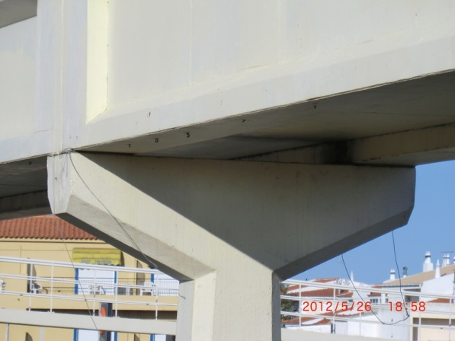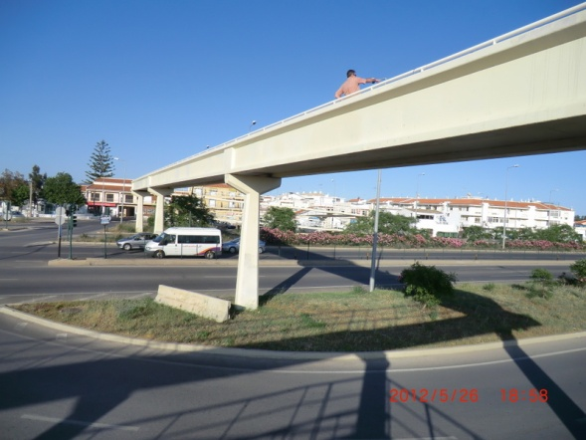

Figura 1: Vista geral de um passadiço pedonal e pormenor do apoio.

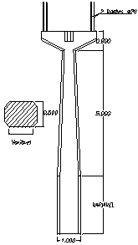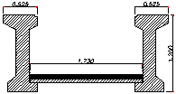

# 

Figura 2: Caracterização geral dos elementos estruturais dos passadiços.

# caracterização do “efeito de ferrolho”

O “efeito de ferrolho” está associado à mobilização ao corte de um varão que atravessa uma determinada interface entre dois elementos estruturais, quando sujeita a um deslocamento transversal. Este efeito conduz, geralmente, a uma elevada concentração de tensões no betão adjacente aos varões, como apresentado na Figura 3(a). Os varões poderão ser sujeitos a três tipos de ações diferentes, i.e., arrancamento, corte ou flexão, Figura 3 (b).

|  |  |
| --- | --- |
|  |  |
| (a) Mecanismo de rotura (adaptado de [3]) | (b) Tipos de mobilização (adaptado de [3]) |

Figura 3: Caracterização do “efeito de ferrolho”.

A resistência ao corte deste tipo de ligações pode ser estimada de acordo com o Model Code 2010 (MC10) [4] e o Eurocódigo 2 (EC2) [5]. Na Tabela 1 apresentam-se os valores da resistência da ligação em estudo, compreendendo dois ferrolhos com 20 mm de diâmetro, de acordo com as expressões que constam na regulamentação anteriormente referida.

Tabela 1: Resultados da estimativa da resistência ao corte da ligação

|  |  |  |  |  |
| --- | --- | --- | --- | --- |
| Betão | Aço | Ferrolhos |  | |
| MC10 [kN] | EC2 [kN] |
| C35/45 | A500 NR | 2𝜙20 mm | 105,90 | 155 |

# Configuração do ensaio experimental

O objetivo principal dos ensaios experimentais propostos foi efetuar a análise da resposta da ligação viga-pilar constituída por dois ferrolhos de 20 mm de diâmetro, sujeita a forças de corte, através de ensaios monotónicos e cíclicos. Para tal, idealizou-se uma viga curta, solicitada axialmente na direção longitudinal, representativa das vigas dos passadiços. Esta viga foi apoiada num maciço de betão armado, através de placas de neoprene com 10 mm de espessura, com os respetivos ferrolhos. As peças de betão armado estavam solidarizadas à mesa sísmica através de um conjunto de apoios metálicos. As vigas foram solicitadas longitudinalmente por atuação da própria mesa utilizando uma escora metálica adicional apoiada numa parede de reação. Na Figura 4 apresenta-se o esquema geral do ensaio e os seus principais componentes.

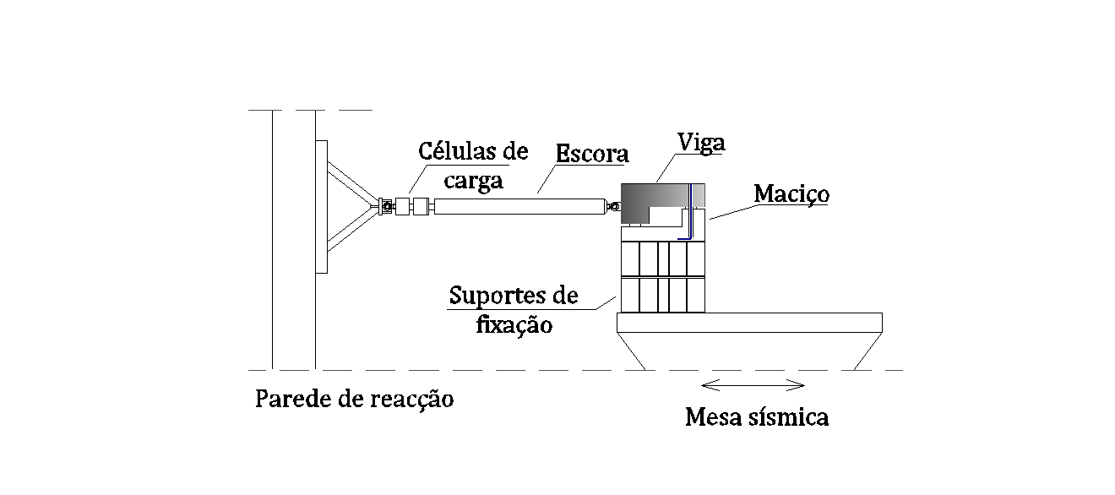

Figura 4: Esquema geral do ensaio experimental

Para as vigas adotou-se uma armadura longitudinal inferior de 5𝜙12 e uma armadura transversal de 𝜙8//0.10m, conforme indicado na Figura 5. Para o maciço adotou-se uma malha quadrada inferior e superior de #𝜙12//0.10m e no capitel 𝜙10//0.10 na direção longitudinal e de 𝜙8//0.10m de confinamento nas duas direções opostas. A ligação entre a viga e o maciço é materializada com 2 ferrolhos com 𝜙20 mm sendo os respetivos negativos preenchidos com argamassa de alta resistência.

|  |
| --- |
|  |

Figura 5: Pormenorização das armaduras das vigas.

# resultados experimentais

## Carregamento monotónico

Este ensaio trata-se de um ensaio quase-estático onde os deslocamentos impostos ao maciço, através da mesa sísmica, foram aplicados de forma suficientemente lenta para que não ocorram efeitos dinâmicos, sempre com o mesmo sentido durante a totalidade do ensaio. Os resultados força-deslocamento obtidos durante o ensaio monotónico são mostrados na Figura 6 tendo sido obtida uma força máxima na ligação de 142.12 kN, que é consistente com os valores obtidos através dos regulamentos, sobretudo com o preconizado no EC2, com um erro de cerca de 9%.

|  |
| --- |
|  |

Figura 6: Diagrama força-deslocamento para um carregamento monotónico.

Através da observação do diagrama força-deslocamento obtido durante o ensaio monotónico é possível comprovar a elevada ductilidade apresentada pela ligação testada. Para o nível de deslocamentos impostos durante o ensaio ocorreu a rotura e destacamento do betão na face da viga e do capitel [Figura 7 (a) e (b)], bem como dos próprios ferrolhos [Figura 7 (d)]. Na Figura 7 (c) mostra-se o estado da placa de neoprene após o ensaio. Verifica-se que houve uma degradação significativa do aparelho de apoio, tendo este rompido no alinhamento dos ferrolhos.

|  |  |
| --- | --- |
| DSC_0027.JPG(a) Destacamento de betão na face da viga | DSC_0038.JPG(b) Destacamento de betão na face do capitel |
| IMG_1230.JPG(c) Placa de neoprene com 10 mm de espessura | IMG_1224.JPG(d) Estado dos ferrolhos após remoção da viga |

Figura 7: Danos pós-ensaio

## Carregamento cíclico

Este ensaio consistiu na implementação de ciclos de carga quase-estáticos de amplitude crescente, com alternância no sentido de aplicação do deslocamento. Na Figura 8 está representada a série de tempo dos deslocamentos impostos durante o ensaio.

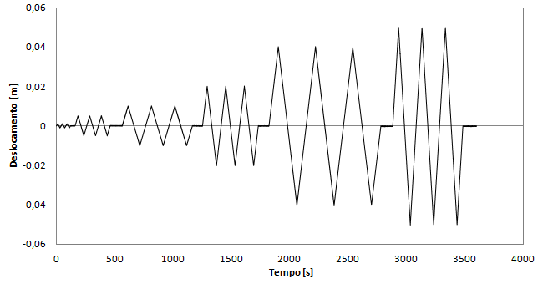

Figura 8: Série de tempo dos deslocamentos impostos

A resposta ao carregamento cíclico introduzido está apresentada na Figura 9, sendo expressa através de ciclos histeréticos onde se pode verificar a progressiva degradação de rigidez e resistência das mesmas.

|  |
| --- |
|  |

Figura 9: Diagrama força-deslocamento para um carregamento cíclico

Neste ensaio foi observado que a resistência da ligação foi decrescendo com o número de ciclos aplicados, para níveis crescentes de deslocamentos. Os resultados não são exatamente simétricos notando-se uma maior resistência no sentido *push* do ensaio em comparação com o sentido oposto. Quanto aos danos observados durante o ensaio, houve somente destacamento do betão na face do capitel havendo apenas alguma fendilhação na viga, não ocorrendo o destacamento na sua face tal como no ensaio de carregamento monotónico [Figura 10].

|  |  |  |
| --- | --- | --- |
| SAM_1307.JPG(a) Face da viga sem destacamento de betão | SAM_1305.JPG(b) Destacamento de betão na face do capitel | SAM_1323.JPG(c) Fendilhação na viga |

Figura 10: Estado das peças após o ensaio cíclico

No caso em estudo os ferrolhos foram essencialmente mobilizados à flexão sendo que a sua rotura ocorreu para um deslocamento de aproximadamente 40 mm. Um dos ferrolhos cedeu mesmo em dois locais distintos, aquando da formação de duas rótulas plásticas, uma na zona da viga e outra na zona do capitel [Figura 11]. A distância entre as duas zonas de rotura é de cerca de 70 mm.

|  |  |  |
| --- | --- | --- |
| SAM_1327.JPG | SAM_1349.JPG | SAM_1350.JPG |

Figura 11: Rotura do ferrolho em duas zonas distintas.

# análise sísmica de um passadiço com UM modelo de ef

O passadiço escolhido para a análise sísmica foi o PP2787, com uma modelação de vãos de 16,76m, 24,76m e 16,76m de comprimento. O passadiço é também composto por duas rampas que permitem o acesso à respetiva superestrutura.

## Modelo geral

Foi feita uma análise dinâmica não linear recorrendo ao programa de cálculo automático SeismoStruct, que utiliza na sua formulação o método dos elementos finitos. A classe de betão para os elementos pré-esforçados foi C35/45 e para os restantes C25/30. A ação do pré-esforço foi simulada através de forças estáticas equivalentes sendo o aço das armaduras passivam o A500NR e o aço das armaduras de pré-esforço Y1860S7. Foi imposto um amortecimento do tipo de Rayleigh em que o primeiro e último modo de interesse têm um coeficiente de amortecimento de 5%. No caso em estudo aqueles correspondem ao primeiro e quarto modos de vibração da estrutura com períodos de 0,5689s e 0,3794s, respetivamente. Na Figura 12 é apresentada uma vista geral da modelação efetuada para o passadiço.

|  |
| --- |
|  |

Figura 12: Passadiço pedonal PP2787 no SeismoStruct.

* 1. **Modelação da ligação (ferrolho)**

A ligação dos ferrolhos foi modelada através da combinação de elementos de betão e de aço permitindo deslocamentos em todas as direções no plano horizontal. Os elementos de betão correspondem a um modelo não linear, inicialmente programado por Madas (1993) [6] que segue a relação constitutiva proposta por Mander. (1988) [7]. Os elementos de aço seguem um modelo de tensão-extensão bilinear. A ligação foi sujeita ao mesmo carregamento cíclico dos espécimes experimentais, de modo a efetuar-se uma calibração adequada, variando os parâmetros dos materiais. A comparação de resultados dos diagramas força-deslocamento é ilustrada na Figura 13, onde se pode constatar o bom comportamento do modelo constitutivo proposto.

|  |
| --- |
|  |

Figura 13: Comparação entre resposta ao carregamento cíclico experimental com os resultados do modelo numérico.

A energia dissipada em cada ciclo histerético pode ser avaliada através do cálculo da área delimitada pela respetiva curva Força-Deslocamento. Na Figura 14 estão expressas as energias dissipadas associadas ao ensaio experimental e à modelação numérica, onde se pode comprovar que o erro obtido é bastante reduzido.

|  |
| --- |
|  |

Figura 14: Comparação entre a energia dissipada experimentalmente e o resultado do modelo numérico.

* 1. **Ação Sísmica**

No presente estudo considerou-se que a ação sísmica está associada à rotura das falhas do Marquês de Pombal e da Ferradura localizadas a 100km e 140km a Oeste do cabo de São Vicente. A simulação dos movimentos do solo para os cenários sísmicos considerados foi realizada com o programa de modelação estocástica de falha finita RSSIM [8] do Laboratório Nacional de Engenharia Civil (LNEC).

Para a falha do Marquês de Pombal admitiram-se magnitudes de M7.2 e M7.5 e para a falha da Ferradura de M7.8 na escala de Richter. Foram gerados sismos tendo em conta o sentido da rotura, Norte-Sul, Sul-Norte ou aleatoriamente, ao longo de toda a extensão da falha. Foram idealizados um conjunto de cinco cenários sísmicos, combinando ações sísmicas nas direções x e y e escalando os respetivos valor de pico das aceleração para 0.3g, dos quais foram escolhidos os dois mais condicionantes, nomeadamente, M7.8 com rotura no sentido Norte-Sul com origem na falha da Ferradura e M7.5 com rotura em sentido aleatório com origem na falha do Marquês de Pombal.

De seguida são ilustrados os acelerogramas dos cenários sísmicos considerados [Figura 15].

|  |  |
| --- | --- |
| (a) | (b) |
| (c) | (d) |

Figura 15: Acelerogramas: (a) M7.8 direção x; (b) M7.8 direção y; (c) M7.5 direção x; M7.5 direção y.

* 1. **Resultados**

Foi feita uma análise dinâmica não linear ao passadiço pedonal PP2787 a partir dos acelerogramas apresentados anteriormente recorrendo ao programa SeismoStruct. Segundo os resultados ilustrados nas figuras seguintes verifica-se que a estrutura mantém um comportamento praticamente elástico para as ações sísmicas a que foi sujeita, uma vez que tanto os pilares como a ligação viga-pilar, materializada pelos ferrolhos, voltam à sua posição inicial.

(a) (b)

Figura 16: Resposta da estrutura à ação M7.8 Norte-Sul: (a) Força de corte na base vs. Deslocamento no topo do pilar; (b) Força vs. Deslocamento nos ferrolhos.

(a) (b)

Figura 17: Resposta da estrutura à ação M7.5 Aleatório: (a) Força de corte na base vs. Deslocamento no topo do pilar; (b) Força vs. Deslocamento nos ferrolhos.

# CONCLUSÕES

Com este trabalho procurou-se caracterizar o comportamento de uma ligação viga-pilar, numa estrutura de um passadiço pedonal pré-fabricado, materializada por ferrolhos. Para este efeito, foram efetuados um conjunto de ensaios experimentais, na mesa sísmica do LNEC, que permitiram avaliar o desempenho destas ligações durante carregamentos monotónicos e cíclicos quase-estáticos, utilizando protótipos experimentais representativos deste tipo de estruturas. Foi possível verificar que a resistência máxima destas ligações, ao corte, pode ser adequadamente estimada através das expressões preconizadas pelo EC2, tendo sido obtida uma diferença de cerca de 9%. A formulação do MC10 parece ser demasiadamente conservativa, dando uma estimativa 25% mais baixa do que o valor obtido no ensaio. A partir das curvas histeréticas obtidas durante os ensaios experimentais foi possível idealizar um modelo constitutivo para a ligação, que permitiu simular o comportamento sísmico de um passadiço pedonal sujeito a vários cenários sísmicos. Através destas simulações de EF, foi possível concluir que estes passadiços apresentam um comportamento sísmico adequado, com um bom desempenho face a eventuais cenários de descalçamento.

# Agradecimentos

Este trabalho faz parte do projeto de investigação financiado pela Fundação para Ciência e Tecnologia (FCT), PTDC/ECM/117618/2010 SUPERB – Prevenção do descalçamento devido à ação sísmica – Elementos de reforço para pontes.

Agradece-se também a todos os intervenientes nos ensaios experimentais na plataforma sísmica triaxial do Núcleo de Engenharia Sísmica e Dinâmica de Estruturas (NESDE) do LNEC.

# RefErÊncias

1. CEN (2005). Eurocode 8 - Design of structures for earthquake resistance - Part 2: Bridges. Ref. No. EN 1998-2:2005: E.
2. Ravara, A. (1984), Duarte, R. e Carvalho, E., Engenharia sísmica de pontes, LNEC, Lisboa.
3. AA.VV. (1999), Bulletin 1: Structural Concrete – Textbook on behavior, design and performance, vol 1, fib, Laussanne.
4. CEB-FIP (2013), Comité Euro-Internacional de Betão - Federação Internacional de Pré-esforço, fib Model Code for Concrete Structures 2010, Laussane.
5. CEN (2004), Comité Europeu de Normalização, Eurocódigo 2: Projeto de Estruturas de Betão – Parte 1-1: Regras Gerais e Regras para Edifícios, EN 1992-1-1.
6. Madas, P. (1993), Advanced Modeling of Composite Frames Subjected to Earthquake Loading, PhD Thesis, Imperial College, University of London, London, UK.
7. Mander, J.B., Priestley, M.J.N., Park, R. (1988), Theoretical stress-strain model for confined concrete. Journal of Structural Engineering, Vol. 114, No. 8, pp. 1804-1826.
8. Carvalho, A.; Zonno, G.; Franceschina, G.; Bilé Serra, J.; Campos Costa, A. (2008). Earthquake shaking scenarios for the metropolitan area of Lisbon. Soil Dynamics and Earthquake Engineering, No. 28, pp. 347-364.